Zpravodaj
obce Vydří

č. 1/2021

Obecní úřad Vydří, Vydří 51, 378 02 Stráž nad Nežárkou, e-mail : obec.vydri@tiscali.cz
dne 30.6.2021
- Záměr z programu obnovy vesnice Vydří na roky 2021- 2023:

v roce 2021 – Náklady celkem 2 300 000 Kč
- Revitalizace zeleně v obci a doplnění mobiliáře – 500 000 Kč
- Oprava místní komunikace č. 1027/7 – 500 000 Kč
- Oprava střechy na budově OÚ – 400 000 Kč
- Zahájení prací na odbahnění požární nádrže – 900 000 Kč

Komentář : V současné době je část obce zarostlá náletovými dřevinami a různými druhy plevelů. Pro zlepšení prostředí v centru obce je uvažováno s ozeleněním stráně a výsadbou okrasných keřů.

- Oprava střechy na budově OÚ
V prosinci 2020 byla podána žádost o poskytnutí dotace v rámci Programu obnovy venkova 2021 na Jihočeský kraj. Název akce : Oprava střechy na budově obecního úřadu. Bude provedena výměna střešní krytiny z důvodu prosaku a dále krov a okapy, které jsou poškozené. Požadovaná dotace je neinvestiční, ve výši 240 tis. Kč, celkový odhad nákladů : 400 tis. Kč.

- Odbahnění požární nádrže
Obec požádala o vypracování projektu na odbahnění a revitalizaci nádrže na návsi

- Revitalizace zeleně v obci a doplnění mobiliáře :
Obec zažádala prostřednictvím MAS Třeboňsko a SZIF o dotaci na revitalizaci zeleně a doplnění mobiliáře v obci.
Původní záměr osazení návsi keři nespadá do účelu dotace, proto jej obec bude realizovat ze svých prostředků.

Poskytnutí dotace z Programu rozvoje venkova ČR obci Vydří

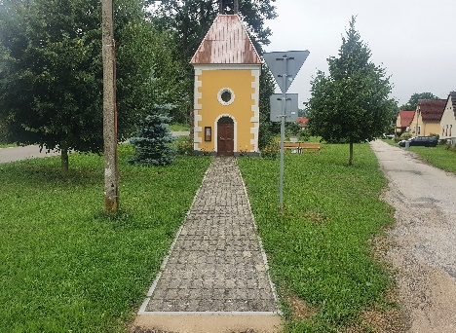

Reg. č. 20/006/19210/231/079/002593
Název projektu : Revitalizace veřejného prostranství obce Vydří
– Tento projekt je spolufinancován z Evropského zemědělského fondu pro rozvoj venkova
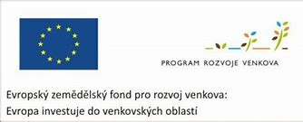
Předmětem podpory je revitalizace veřejného prostranství obce Vydří. Realizací tohoto projektu dojde k výsadbě zeleně, doplnění mobiliáře a rekonstrukci chodníku u kapličky, které zvýší kvalitu prostředí pro život občanů obce a vytvoří místo pro odpočinek i přirozené centrum pro scházení lidí.
Celkově uznatelné náklady : 517 880,00 Kč
Dotace (80 %) , v tom :
Příspěvek společenství - EU: 265 154,00 Kč (64 %)
Příspěvek z národních zdrojů : 149 150,00 Kč (36 %)
Příspěvek příjemce dotace : 103 576,00 Kč

Datum zahájení realizace projektu : 1.9.2020
Datum ukončení realizace projektu : 30.6.2021

Řídící orgán : Ministerstvo zemědělství ČR
Zprostředkující subjekt : Státní zemědělský intervenční fond, MAS Třeboňsko o.p.s.
Příjemce dotace : Obec Vydří

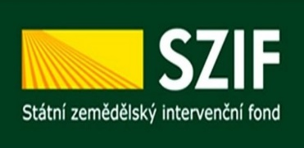

- Poplatky platné pro r. 2021:
Poplatky za odpad (Vyhláška č. 1/2019)
Rekreační objekt : 930,00 Kč
Občan trvale žijící v obci : 600,00 Kč

Poplatky za psy (Vyhláška č. 2/2019)
Za 1 psa : 100,00 Kč
Za každého dalšího psa téhož majitele : 200,00 Kč
Majitelé psa ve věku 65+ : 0 Kč

Poplatky jsou splatné k 31.3. v daném roce. Pokud jsou rozděleny na 2 části, je 2. část splatná do 31.7. v dané roce.

- Rybolov na rybníku Prostřední v roce 2021:
Povolenka : 700 Kč na osobu, v období 04/2021 – 10 /2021
(Podmínky vyvěšeny na úředních deskách OÚ)

- Životní jubilea v roce 2021:
65 let – 2 občané
70 let – 3 občané
75 let – 2 občané
80 let – 1 občan
95 let – 1 občan
…………………………………………………………..
Opustili nás : 1 občan
Úřední hodiny na Obecním úřadu Vydří :
Pondělí: 8.30 – 10.30 hodin
Pátek : 16.00 17.30 hodin

